

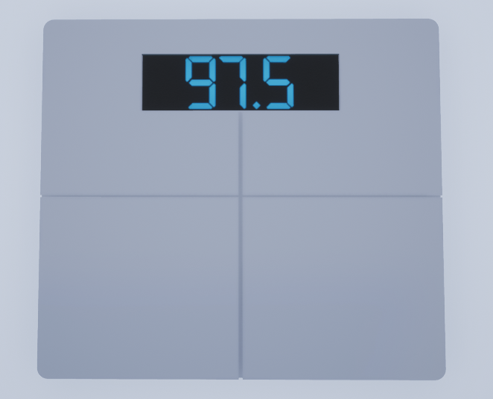

Contents

Concept – Wat is het? 3

Doelgroep – Voor wie is het? 4

Proces – Hoe ben ik begonnen? 4

Proces – Wat ging er goed? 5

Proces – Wat ging er mis? 5

# Concept – Wat is het?

Smale is een interactieve weegschaal die je tot het uiterste drijft je gewicht te veranderen. Hoe gaat dit in zijn werk?

Je kent het misschien wel. Je bent aan het afvallen of aan het aankomen maar nergens is te zien of je goed bezig bent. De ene keer weeg je meer dan de andere keer maar hoe kan dat? Ik heb toch heel zuinig aan gedaan met eten vandaag? Natuurlijk zijn hier genoeg trucjes voor waaronder jezelf altijd in de ochtend wegen. Echt een overzicht krijg je hierdoor eigenlijk niet.

Met Smale kun je per direct zien hoe je aan het afvallen of aankomen bent. Iedere keer dat jij je weegt wordt bijgehouden en opgeslagen in een database. Op basis van de tijd en het gewicht wordt aan jou inzichtelijk gemaakt hoe je er op dit moment voor staat. Hoe wordt dit gedaan?

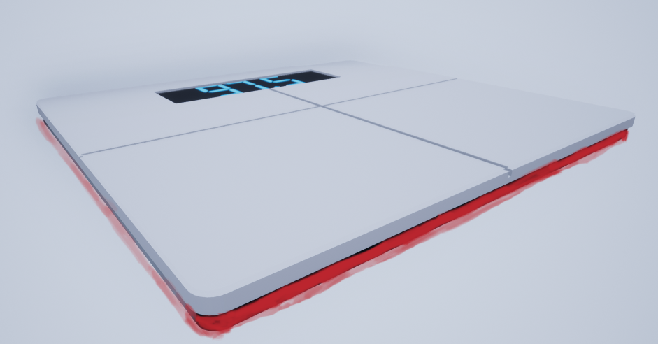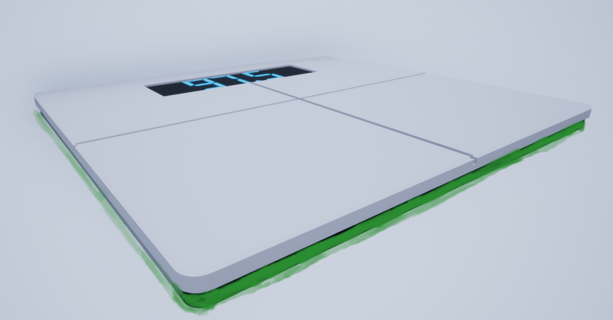De weegschaal zelf bevat een aantal functies. Ten eerste kun je zoals bij iedere andere weegschaal per direct zien hoeveel je weegt. Naast dat je kunt zien hoeveel je weegt krijg je ook directe feedback over of je meer of minder weegt dan de gemiddelde weging van die week rond die tijd. Dit wordt duidelijk aangegeven op de weegschaal.

In tegenstelling tot andere weegschalen kun je ervoor kiezen om het nummer, dat laat zien hoeveel je weegt, uit te schakelen. Dit kan omdat het nummer soms demotiverend kan werken. Een duidelijke indicatie op de weegschaal zelf is dan al genoeg. Ook kan je ervoor kiezen dat je alleen een nummer te zien krijgt als je goed bezig bent. Dus wanneer je minder weegt dan de gemiddelde weging.

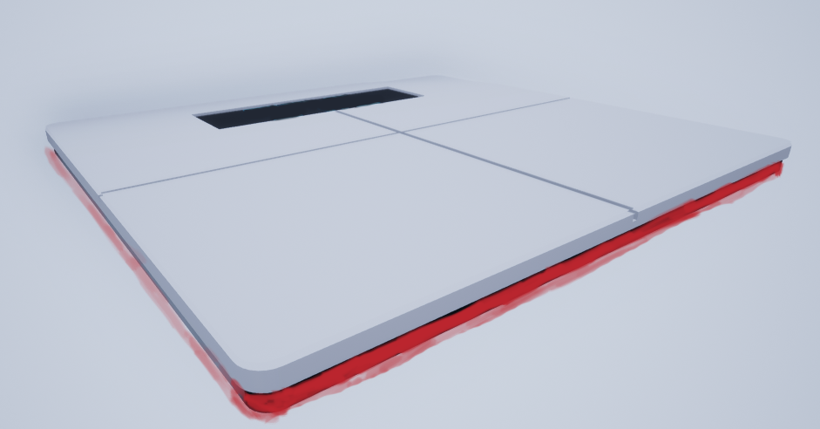

Alle wegingen die je doet worden opgeslagen en zijn terug te vinden in de daarvoor gemaakte applicatie. Ook zijn ze terug te vinden op een website. In deze applicatie kan je ook instellen wat je doel is. Zo kan je bijvoorbeeld instellen of je wilt afvallen of dat je wilt aankomen. Ook kan je een streefgewicht instellen en moet je voorkeurstijden instellen dat jij je weegt.

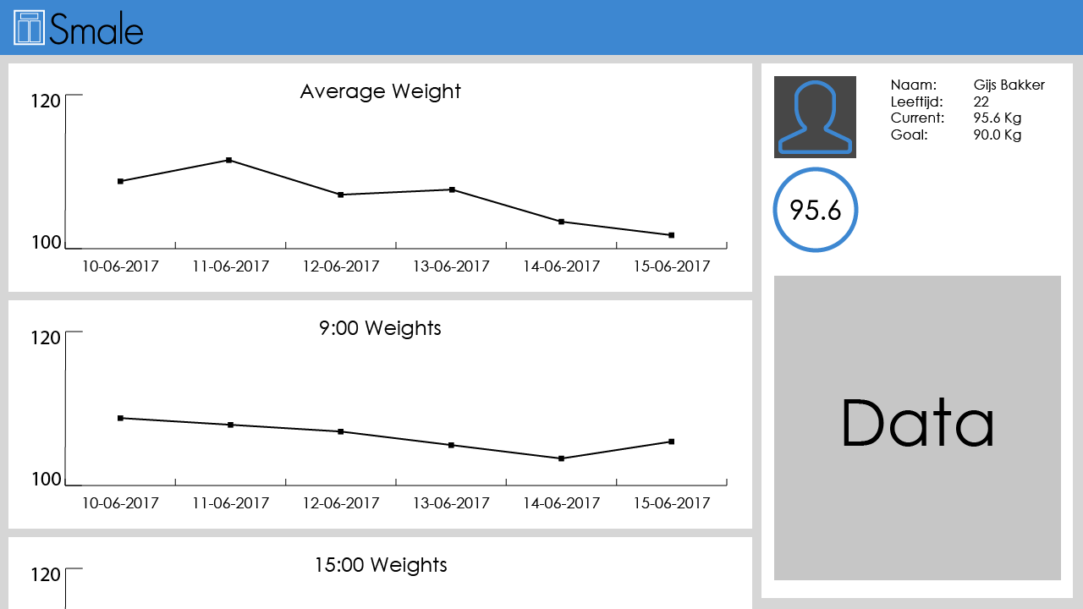

De wegingen die je vervolgens maakt op de weegschaal worden ingedeeld in één van je voorkeurstijden. Neem bijvoorbeeld de tijden 9:00, 15:00 en 20:00 en jij besluit je om 14:00 te wegen. Dan wordt jouw tijd ingedeeld bij de door jouw gekozen voorkeurstijd. In dit geval om 15:00. Dit is gedaan zodat er altijd rekening wordt gehouden met de wegingen die rond die tijd zijn gedaan.

Natuurlijk kan het ook zijn dat je net naar de wc bent geweest voor een grote boodschap. Als je nu gaat wegen zal je altijd minder wegen dan de andere keer dat je rond die tijd gewogen hebt zonder naar de wc te zijn geweest. Je kunt van te voren aangeven dat je een afterpoo weging doet. Deze worden apart opgeslagen binnen hun tijd en worden vergeleken met het gemiddelde van de afterpoo wegingen.

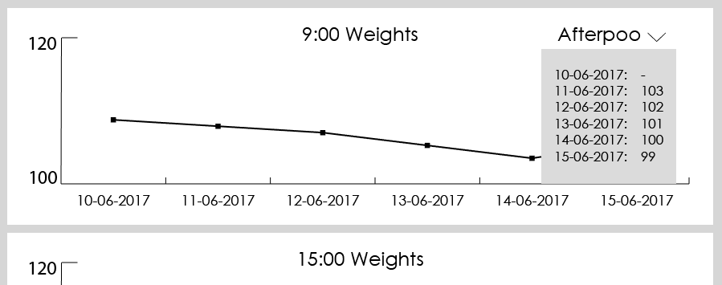

Zoals je kunt zien houdt Smale rekening met allerlei soorten situaties. Natuurlijk zijn er ook situaties waar Smale geen rekening mee kan houden omdat ieder individu anders is. Om deze reden heeft Smale een programmeerbare knop. Dit is de knop waar je tevens de afterpoo weging mee kan aanduiden. Buiten de afterpoo functie kun je via de website je eigen situatie invoeren. Je kan dus de knop op de weegschaal her programmeren. Zo kan 1 keer klikken een afterpoo weging zijn maar 2 keer klikken een afterpee weging zijn. De wegingen van deze situaties worden dan opgeslagen in hun eigen sectie.

Wat nou als meerdere mensen in een huishouden de weegschaal willen gebruiken? Je kunt tot 4 profielen instellen op de Smale. Dit kan je doen via de website en via de app. Alleen de Smale beheerder kan een profiel toevoegen of verwijderen. Voordat je gaat wegen kun je jouw profiel selecteren met de knopjes aan de voorkant van de Smale. Alle knopjes op de Smale zijn makkelijk met de voet in te drukken.

Smale. The scale that gives you the honest answer.

# Doelgroep – Voor wie is het?

Voordat ik mijn doelgroep heb bepaald heb ik mijzelf een vraag gesteld. Waarom wegen mensen zich eigenlijk?

Een aantal dingen kon ik bij mijzelf als persoon nagaan.

* Ik wil afvallen (Wegen om te bekijken of je een streefgewicht kan behalen)
* Ik wil aankomen (hetzelfde als bij één alleen dan de andere kant op)
* Bijhouden van je huidige gewicht
* Niet onder een bepaald gewicht willen komen (Gezondheidsredenen)

Een aantal dingen heb ik gevonden op het internet.

* Omdat zij net een formule 1 race hebben geracet. Racers moeten zichzelf wegen aan het einde van de race samen met hun auto om te kijken of ze het minimale streefgewicht halen. Lukt hen dit niet worden zij alsnog gediskwalificeerd. [max verstappen meme]
* Regelmatig wegen stimuleert gewichtsverlies mentaal.

Na al deze punten heb ik besloten om mij het meeste te richten op de mensen die zich vooral zelf bezighouden met het behalen van een streefgewicht. Denk bijvoorbeeld aan een huisvader die een paar kilo kwijt wil. Of een huismoeder die er een paar kilo bij wil (dit is zeldzaam). Voornamelijk mensen die zich in een huishoudelijke omgeving bevinden en nog redelijk mobiel zijn. Minder mobiele mensen zullen meer moeite hebben met het indrukken van de knopjes aan de voorkant van de Smale.

De Smale zou ook goed in de zorg gebruikt kunnen worden. Zo kunnen de verzorgers makkelijk bijhouden hoeveel een patiënt weegt en kunnen zo een indicatie krijgen over hoe het gaat met de gezondheid van deze patiënt gebaseerd op gewicht.

# Proces – Hoe ben ik begonnen?

In dit gedeelte ga ik vooral het technische gedeelte behandelen. Aangezien dit het eerste smart object is dat ik ooit ontworpen heb was het goed om eerst te kijken naar hoe ik voor me zag dat mijn smart object zich zou moeten gedragen op het gebied van netwerkcommunicatie. Hiervan heb ik voor mijzelf een flowchart gemaakt.

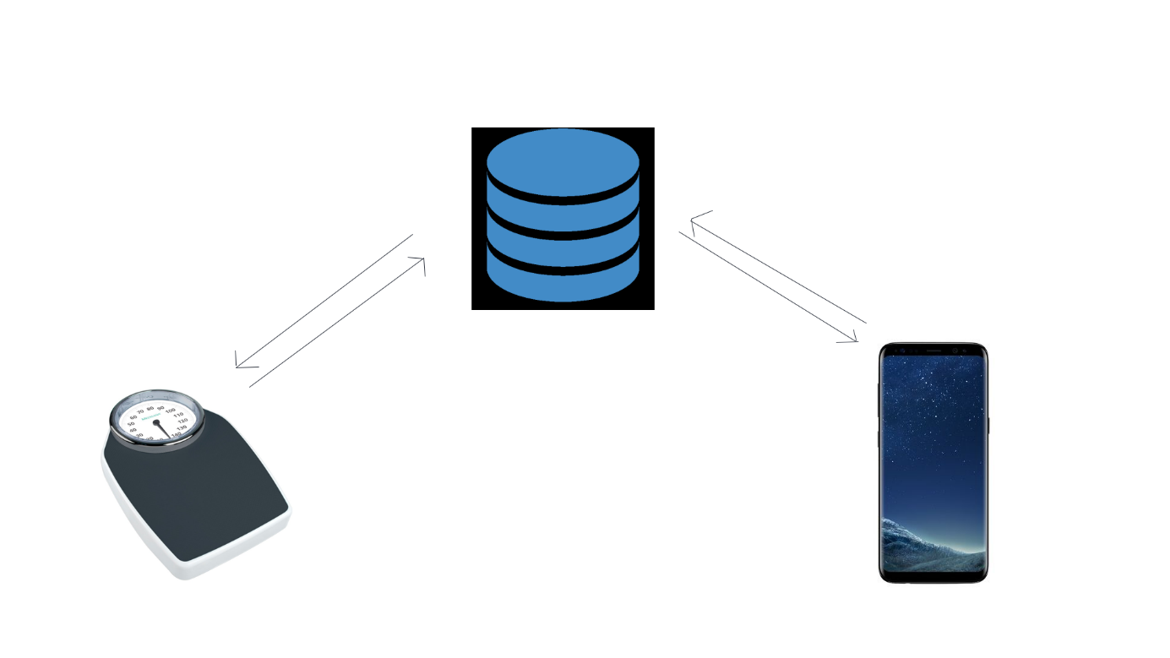

Nadat ik deze flowchart heb gemaakt heb ik als eerste een login systeem gemaakt voor gebruikers. Ten eerste om mijn PHP weer even op te frissen en ten tweede kan ik deze goed gebruiken om mijn gebruikers mee te beheren.

# Proces – Wat ging er goed?

Het login systeem wat ik ben gaan maken was eigenlijk vrij snel af. Ik kwam erachter dat ik toch eigenlijk nog wel wat van PHP af wist. Zo wist ik errors snel op te lossen.

Verder heeft het me niet al te veel moeite gekost om de rest werkend te krijgen. Er waren uiteraard een aantal dingetjes die tegen zaten maar over het algemeen ging het goed. Ik ben vooral tevreden met het uitgedachte concept. Ik heb het gevoel dat ik onder de smart weegschalen die al bestaan toch een redelijk uniek concept heb kunnen bedenken.

# Proces – Wat ging er mis?

Het eerste punt dat ik wil bespreken ging niet echt per sé mis. Ik wist totaal niks van het communiceren van arduino met een website of andersom. Hier heb ik dus veel van geleerd ondanks ik niet veel bij de lessen aanwezig heb kunnen zijn. Ik heb wel het gevoel dat ik hier alsnog goed uit ben kunnen komen.

Na de lessen kwam ik erachter dat de flowchart die ik in eerste instantie had gemaakt niet meer echt voldeed aan hoe de communicatie echt plaats moest vinden. Daarom heb ik nogmaals een flowchart gemaakt die wat meer op technisch detail in ging.

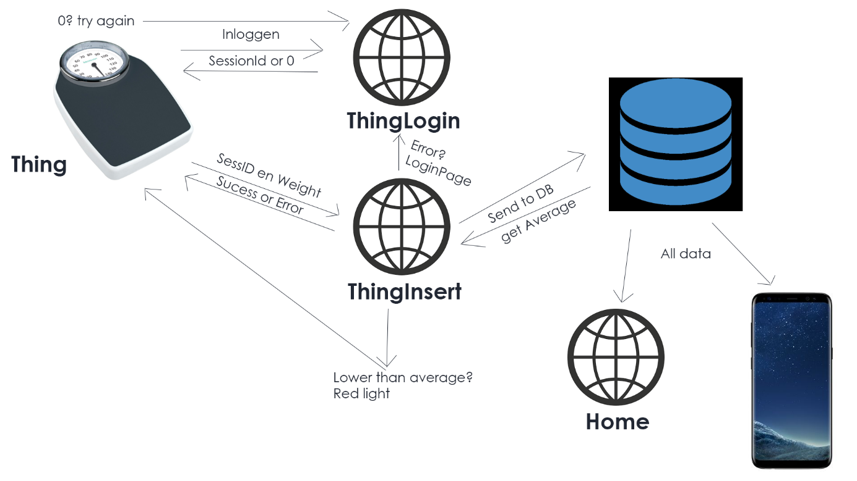

Wat wel vaak mis ging was de connectie problemen van de Arduino zelf. Soms besloot hij het gewoon even een kwartiertje niet te doen. De Arduino wou dan niet de bridge opstarten. Dit is voor mij onverklaarbaar gebleven. Het was vooral heel irritant tijdens het testen.

Toen ik uiteindelijk data naar mijn database kon gaan sturen kwam ik een ander probleem tegen. Mijn Arduino kon succesvol inloggen maar zodra hij data wou gaan versturen kreeg ik niet de goedkeuring terug. Mijn pagina had “Sucessfully inserted” terug moeten geven. Echter kwam dit niet terug in Seriële monitor.

Het probleem was dat een Arduino een ander type get request naar de server stuurt dan bijvoorbeeld een internet browser dat doet waar je een url invoert. Doordat ik een if statement had in mijn php die checkt of er een get request werd gebruikt werkte het niet als ik via de arduino iets invoerde maar wel als ik via de browser iets invoerde.

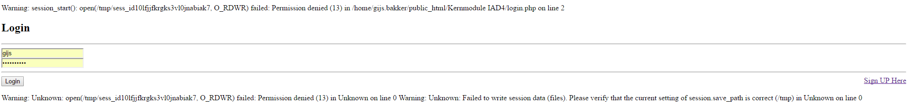Toen gebeurde er opeens iets raars.

Op de een of andere manier had ik geen recht om een sessie te starten. Het probleem bleek te zijn dat ik al de website van een andere HKU’er geopend had die op dezelfde server draait. Blijkbaar kan ik niet meerdere sessies hebben met de server van HKU waar onze websites op draaien.

Verder had ik nog het probleem dat mijn fysieke prototype best wel basic was. Ik heb mij vooral gefocussed op het softwarematige gedeelte zodat dit goed zou werken. Hierdoor heb ik het fysieke prototype een beetje over het hoofd gezien. De laatste dag kwam ineens in mij op om mijn bestaande weegschaal om te bouwen zodat ik zijn data uit kon lezen. Ik heb hem opengeschroefd om het volgende tegen te komen.

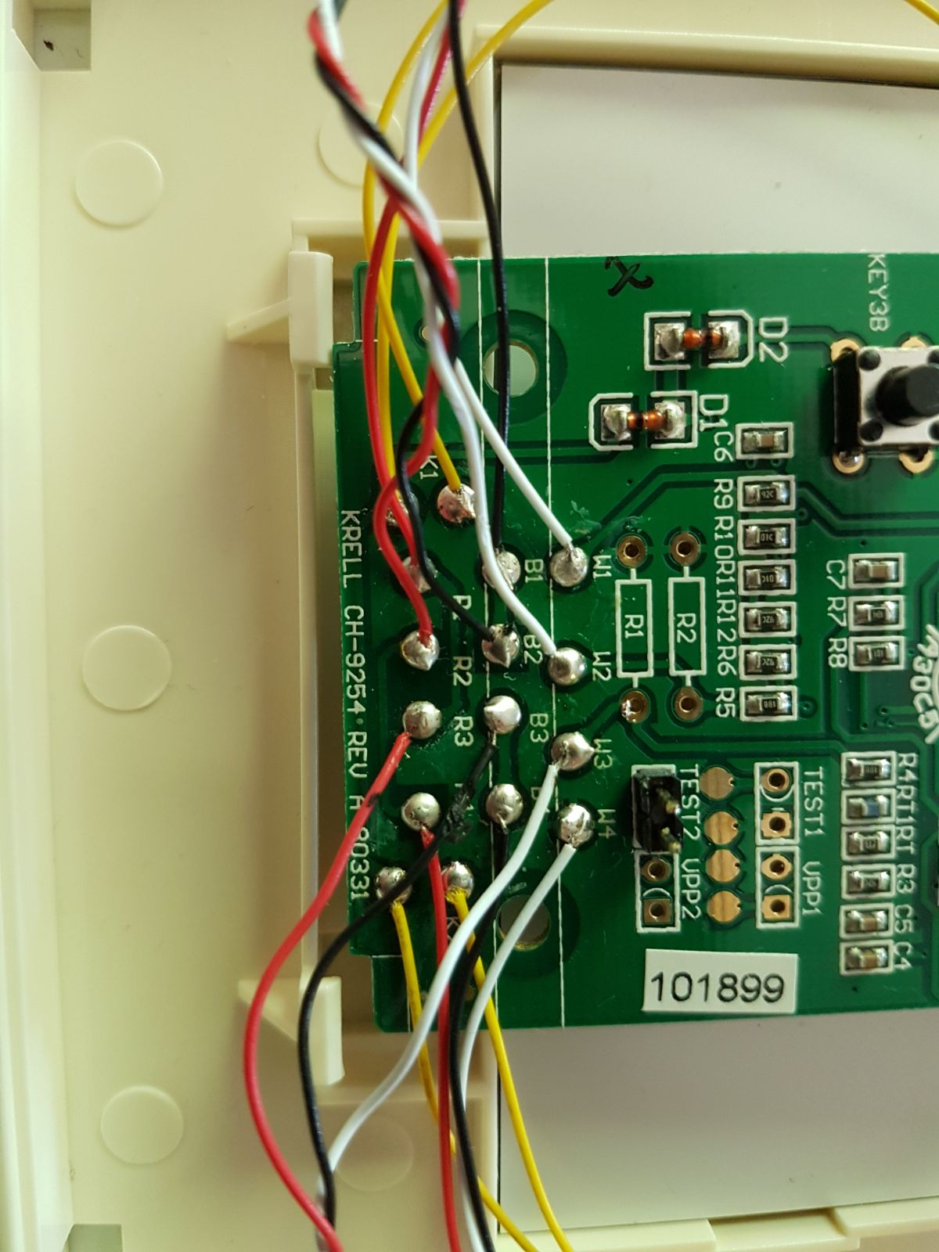

Ik had werkelijk geen idee hoe ik hier mee uit de voeten zou moeten.

Ik heb een gewicht sensor alleen kan ik deze niet goed bevestigen. Ik ben benieuwd hoe ik hier uit ga komen.

Aangezien ik het echt niet anders heb kunnen oplossen heb ik iets in elkaar gezet wat in theorie zou moeten werken maar in praktijk niet omdat de bevestiging verkeerd is.